ほけんだより 1月

　　みなさんは新年をどんな気持ちで迎えましたか？今年の目標は考えましたか？大きな夢や目標をたてるのもよし。それが少し遠く感じたのなら、その夢に向けての小さな目標をたてるのもいいですね。小さな成功を重ねることで、大きな夢や目標に近づくことができますよ。

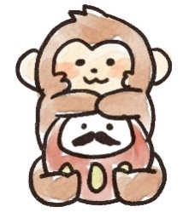さて、いよいよ三学期。１月は「行く月」、２月は「逃げる月」、３月は「去る月」といわれているように、３学期はあっという間にすぎてしまいます！短いですが、１年間のまとめとなる重要な学期。

今できることを少しずつして、３月にはスッキリと１年間を

締めくくれるようにしましょう。みなさんにとって笑顔いっぱい

の１年となりますように♫今年もよろしくお願いします。

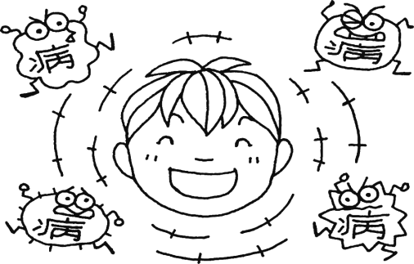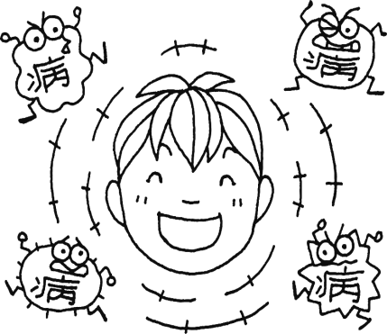

**Ｑ.登校基準にある「発症」とは、**

**どのような症状のことですか？**

Ａ.症状は人によって様々なので一概

には言えませんが、

発熱が基準になる

ことが多いです。

**Ｑ.インフルエンザにかかった後、**

**いつ学校に復帰できますか？**

Ａ.**発症後５日かつ、解熱後２日を経過してから登校可能**となります。

（どちらとも満たして

いないと登校できません。）

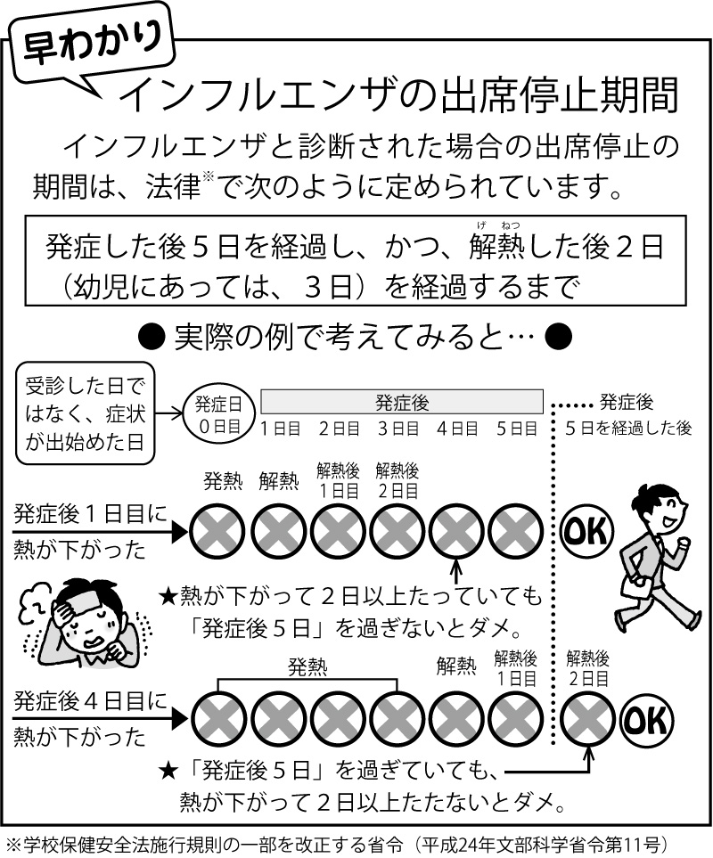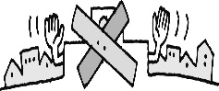

**Ｑ.どのように登校の日にちをカウントすればよいですか？**

Ａ.発症した日は数えずに（０日目）、発症した翌日から１日目…

とカウントしてください。その数え方で、発症後５日かつ解熱後

２日が経過してからが登校可能です。本人の体調の悪化や感染

拡大を防止するためにも、決められた期間はしっかり休みましょう。

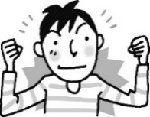

感染後、登校する際は『登校許可意見書』の提出が必要です。『登校許可意見書』は、１学期に配布した学校概要の巻末につづっていますので、ご利用ください。

２０１６年１月１２日

貝塚市立第一中学校

保　健　室

もうすぐマラソン大会です

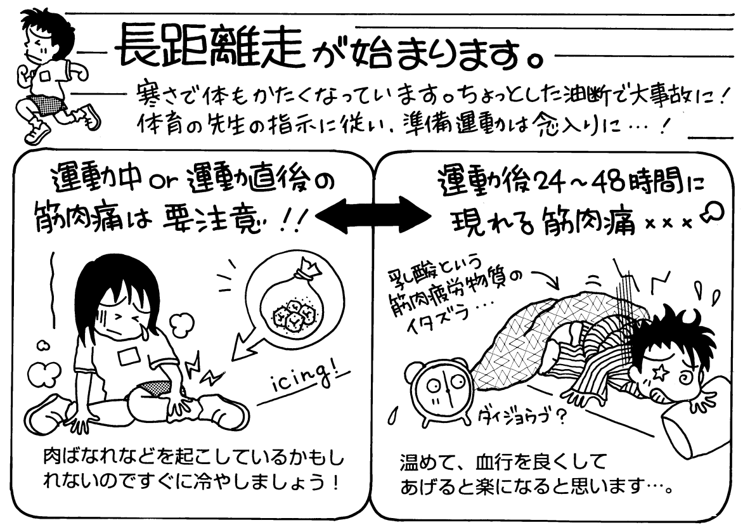**１，２年生**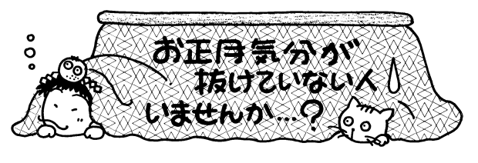

１、２年生のマラソン大会が１月２１日（木）に

行われます。当日までに体調を整えて、自己ベストを

尽くせるように頑張ってくださいね！

いつもと違うな、と感じたら

* 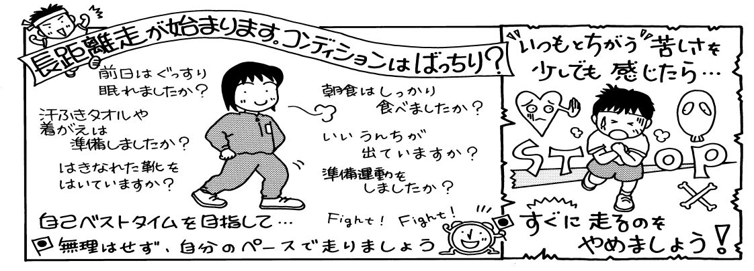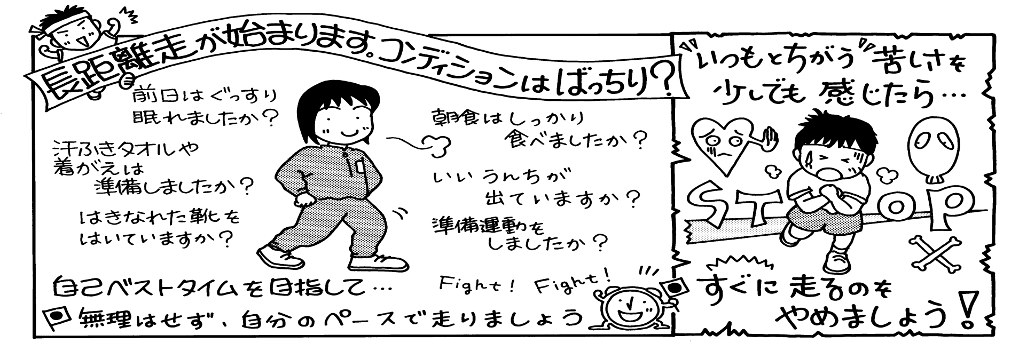マラソン大会前日はぐっすり寝る。
* 朝食はしっかり食べてくる。
* 履きなれた靴を履いてくる。
* 汗ふきタオルを持ってくる。

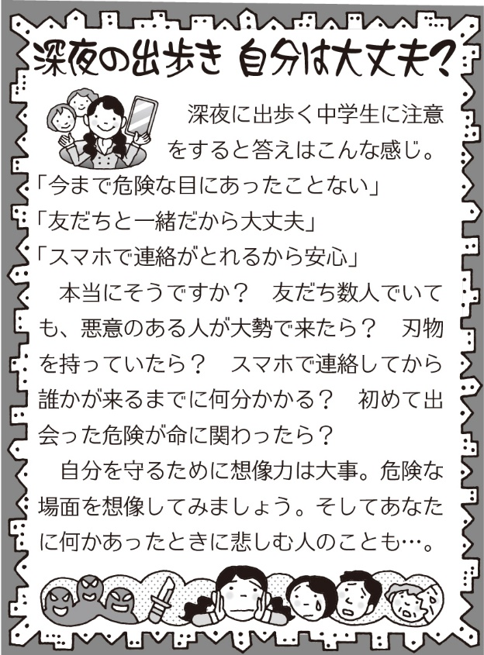

保健室で色んな子と話をする中で、夜遅くまで遊んでいるという

話を聞くこともあります。深夜に出歩く中学生に注意すると、

答えはいつもこんな感じ。

**「今まで危険な目にあったことないからいける」**

**「友達も一緒におるから大丈夫」**

**「なんかあったらスマホで連絡するし」**

・・・本当にそうですか？

友達数人でいても、悪意のある人が大勢で来たら？刃物を持って

いたら？スマホで連絡してから、誰かが来るまでに何分かかる？

初めて出会った危険が、命に関わったら？

　　　最近、ニュースでも物騒な事件が多くとりあげられています。

次は自分の身に起こるかもしれません。危険を想像して、自分の行動をよく考えてみてください。そして、**あなたにもしも何かあったときに悲しむ人のことも考えてみてくださいね。**



1995年1月17日午前５時４６分。淡路島北部を震源とした大地震が起きました。

6434人の尊い命を奪い、約２５万棟の建物を全・半壊させました。また、東北・宮城沖

地震は、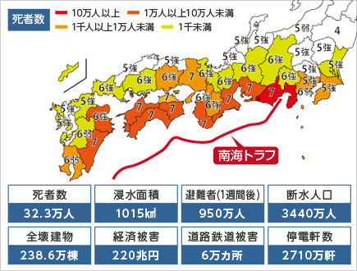みなさんの記憶にもまだ新しいと思います。

そして今、いつ来てもおかしくないといわれている

南海トラフ巨大地震。この地震による被害は超広域に

わたる巨大な津波、強い揺れに伴い、**西日本を中心に、**

**東日本大震災を超える甚大な人的・物的被害が発生**し、

我が国全体の国民生活・経済活動に極めて深刻な影響

が生じる、まさに国難とも言える巨大災害になるもの

と想定されています。（※左記は予測図です。）

**準備できていますか？□にチェックしてみてくださいね。**

★非常持ち出し品

**□懐中電灯・ラジオ**

小型で軽いものが良いでしょう。予備の電池は多めに用意を。

**□非常食・水**

乾パンや缶詰（缶切りも）、アルファ米など、火を使わずに食べられるものを。水は

ペットボトルでの

用意が便利です。

**□貴重品**

現金（１０円硬貨も公衆電話の利用に便利です）、預貯金通帳、印かん、健康保険証、住民票のコピー、免許証、権利証書など。

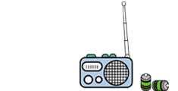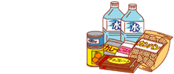

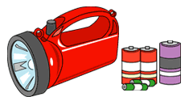

**□生活用品**

下着、上着、靴下、軍手、タオル、ティッシュペーパー、ウェットティッシュ、雨具、ライター（マッチ）、ビニール袋、生理用品、紙の食器、はし、

ろうそく、ナイフ、

ホイッスル、

緊急連絡先ノート等。

**□応急医薬品**

ばんそうこう、キズ薬、包帯、胃腸薬、鎮痛剤、解熱剤、かぜ薬、目薬など。

常備薬があれば

忘れずに用意を。

**□ヘルメット**

**防災ずきん**

頭部のサイズにきちんと合ったものを用意しましょう。

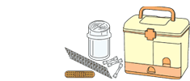

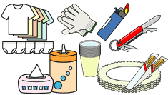

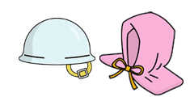

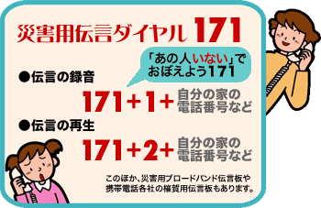

いつ来るかわからないからこそ、知識と準備が大切です。

被害を最小限にするために、日ごろから災害に備えて準備を

したり、家族の集合場所や連絡方法、安否確認の方法を

話し合っておいてください。この日を、尊い命を守るための

機会にしてほしいと思います。

みんなの悩み＠保健室

おうちの人や先生から注意されると、

すぐにイライラしてしまう…。



**～しかられるのは、想われているから～**

「おうちの人や先生から色々言われるとイライラする！」。そう思っているのはあなただけではなく、中学生という時期にいるほとんどの子がもっている気持ちです。成長段階にあるあなたたちは、心もまだまだ発達途中で、バランスをくずしやすい時期であり、色んなことに対してイライラするのは仕方のないことなのです。

でも、一つ知っておいてほしいこと。実は人をしかるってものすごくエネルギーがいるということ。**それでもしかるのは、「もっとよくなってほしい」「きっとできるはず！」･･･というあなたへの真剣な想いがあるから**です。自分におきかえて考えてみてください。家族の人や友達、恋人や好きな人に、好きだからこそ「もっとこうしてほしい！」と思うことはありませんか？それと同じで、注意されるというのは、あなたが周りから愛されているということなのですよ。

忠告はありがたいもの、しかられるのは想われているから。見放されるよりも厳しくしかられる方がずっといいと思いませんか？**相手の真剣な気持ちを、あなたも真剣に受け取れるようになれたら、それは大人へ成長する大きな一歩**です。イライラするのは仕方のないことですが、でもその前に、その事実を「認めて」みましょう。 **自分の過ちや至らなかったところは、素直に受け止めましょう。**そうすれば自然と、これからどのような態度や行動をとったらいいか見えてくるはず。それが次へのステップと、大きな成長につながります。注意してくれる内容を少しずつでも、きちんと自分で受け止められるようになっていきましょうね。

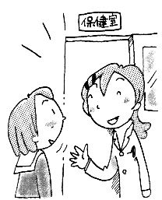

**みんなそれぞれが色んな悩みを持っていて、イライラしたり**

**落ち込んだりしています。自分でどう対処していいのか分からなくなった時は、いつでも保健室へ話をしに来てくださいね。**

**一番よい方法を、一緒に考えていきましょう。**